**CENTRO FEDERAL DE EDUCAÇÃO TECNOLÓGICA DE MINAS GERAIS**

**ENGENHARIA DE COMPUTAÇÃO**

Beatriz Siqueira

Eduardo Alves de Freitas

Matheus Dutra Cerbino

Sinval

**Trabalho Prático de Banco de Dados**

Sistema de Controle de Envio de Trabalhos Acadêmicos

Belo Horizonte

2020

1. **Descrição Textual**

O Sistema de Gestão de Submissão de Trabalhos feito pelo grupo, engloba um sistema de informação completo, contando com FrontEnd, BackEnd e acesso ao Banco de Dados. Eles se comunicam a fim de trazer ao usuário a experiência de criar turma, aluno, disciplina, curso e principalmente possibilitar os alunos a submeterem seus trabalhos.

As regras de negócio que este sistema contempla, são as seguintes:

1. Notas só podem valer de 0 a 100;
2. A média para aprovação é 60 pontos;
3. Trabalho deve ser avaliado após ser enviado;
4. O trabalho não pode ser avaliado antes ou ao mesmo tempo de ser enviado;
5. Todo trabalho precisa de um professor avaliador;
6. Todo trabalho deve ter um ou mais alunos;
7. O trabalho deve pertencer a uma turma;
8. Toda turma deve ter um professor;
9. Toda turma pertence a uma disciplina;
10. Um trabalho pode ter sua nota alterada;

As tecnologias utilizadas foram SpringBoot para Java no Backend, Angular para JavaScript no Frontend, e Postgrees no Banco de Dados. Essas foram as tecnologias escolhidas, visto que são atuais e familiares aos integrantes do grupo. Dessa forma, fizemos a implementação de rotas que faziam a comunicação entre o backend e o frontend, e que, a partir de strings no backend, conectavam com o banco de dados, como pode ser observado na imagem a seguir:

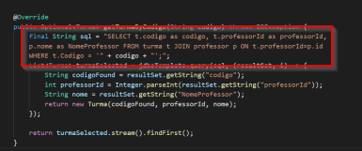

Nesta imagem vê-se um exemplo de integração do backend com o Banco de Dados. As rotas principais são as rotas de get (Request Method “GET”) e de insert(usam o Request Method “POST”). Elas basicamente mostram os dados que existem no banco de dados e inserem novos dados nas tabelas, respectivamente. Este trabalho foi interessante pois pudemos mexer, desde a construção até sua finalização de um sistema de submissão de trabalhos. Dessa forma vimos como os Bancos de Dados são construídos e planejados inicialmente em grandes sistemas, e como é necessário um bom planejamento, além de percebermos também a necessidade de uma boa estruturação na comunicação, e na coesão dos dados e triggers implementados.

**GitHub do Projeto:** https://github.com/SinvalVJunior/Eldoom

1. **Diagramação do Banco em MER**

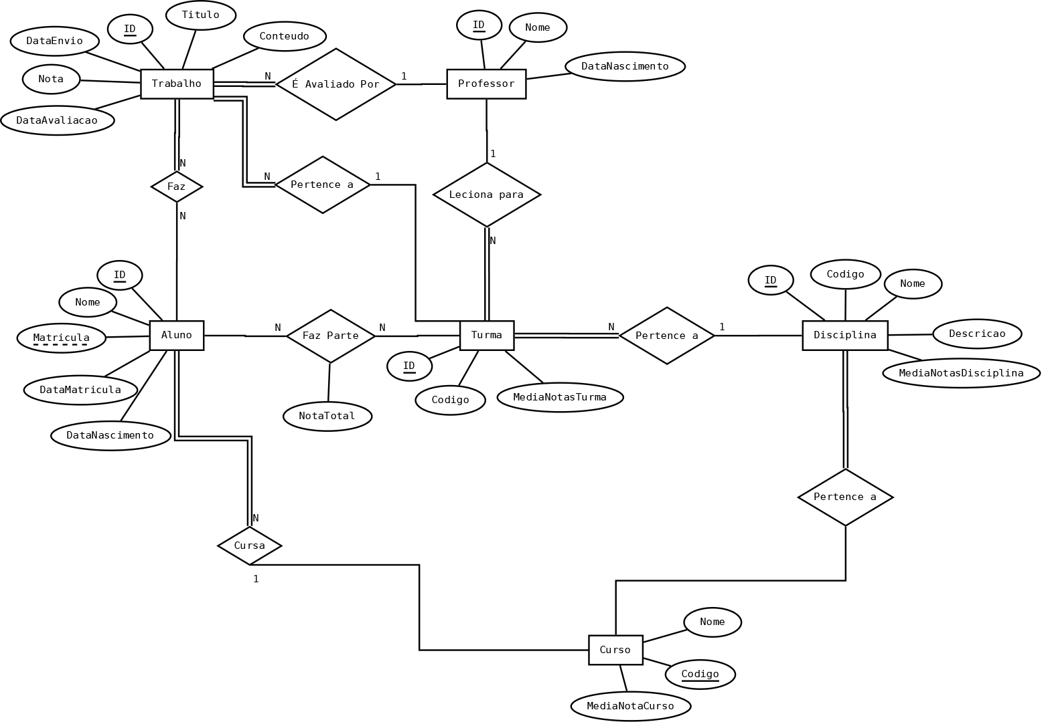

1. **Construção do Banco de Dados**

create table if not exists curso

(

id serial not null

constraint PK_Curso primary key,

Codigo text,

Nome text,

MediaNotaCurso numeric(10,4)

);

create table if not exists aluno

(

id serial not null

constraint PK_aluno primary key,

Nome text not null,

Matricula integer not null

constraint UQ_aluno_matricula unique,

CursoId integer not null

constraint FK_aluno_curso references curso,

DataNascimento date,

DataMatricula date

);

create table if not exists professor

(

id serial not null

constraint PK_professor primary key,

Nome text not null,

DataNascimento date

);

create table if not exists disciplina

(

id serial not null

constraint PK_Disciplina primary key,

Codigo text,

Nome text,

Descricao text,

MediaNotasDisciplina numeric(10,4),

CursoId integer

constraint FK_disciplina_curso references curso

on delete cascade

);

create table if not exists turma

(

id serial not null

constraint PK_turma primary key,

Codigo text,

MediaNotaTurma numeric(10,4),

ProfessorId integer

constraint FK_turma_professor_id references professor

on delete set default,

DisciplinaId integer

constraint FK_turma_disciplina_id references disciplina

on delete set default

);

create table if not exists aluno_turma

(

AlunoId integer

constraint FK_aluno_turma__aluno references aluno

on delete cascade,

TurmaId integer

constraint FK_aluno_turma__turma references turma

on delete cascade,

NotaTotal numeric(10, 4),

constraint PK_aluno_turma primary key (AlunoId, TurmaId)

);

create table if not exists trabalho

(

id serial not null

constraint PK_trabalhos primary key,

Titulo text,

Conteudo text,

ProfessorId integer not null

constraint FK_trabalho_professor references professor

on delete cascade,

TurmaId integer not null

constraint FK_trabalho_turma references turma,

DataEnvio timestamp not null,

DataAvaliacao timestamp,

Nota numeric(10, 4)

);

create table if not exists trabalho_aluno

(

AlunoId integer

constraint FK_trabalho_aluno_m2m__aluno references aluno

on delete cascade,

TrabalhoId integer

constraint FK_trabalho_aluno_m2m__trabalho references trabalho

on delete cascade,

constraint PK_trabalho_aluno primary key (AlunoId, TrabalhoId)

);

alter table disciplina

add constraint limite_MediaDisciplina_check

check (MediaNotasDisciplina >= 0 AND MediaNotasDisciplina <= 100);

alter table curso

add constraint limite_MediaCurso_check

check (MediaNotaCurso >= 0 AND MediaNotaCurso <= 100);

alter table turma

add constraint limite_MediaTurma_check

check (MediaNotaTurma >= 0 AND MediaNotaTurma <= 100);

alter table aluno_turma

add constraint limite_NotaFinal_check

check (NotaTotal >= 0 AND NotaTotal <= 100);

--Trigger 1

create or replace function "Eldoom".*nota_final_procedure*() returns trigger  
 language plpgsql  
as  
$$  
BEGIN  
 UPDATE "Eldoom".aluno_turma  
 SET NotaTotal= (SELECT avg(Trab.Nota)  
 FROM "Eldoom".Trabalho Trab  
 JOIN "Eldoom".trabalho_aluno TRAB_ALUN ON Trab.id = TRAB_ALUN.TrabalhoId  
 WHERE "Eldoom".aluno_turma.AlunoId = TRAB_ALUN.AlunoId  
 AND "Eldoom".aluno_turma.Turmaid = Trab.turmaid  
 GROUP BY "Eldoom".aluno_turma.AlunoId, "Eldoom".aluno_turma.turmaid  
 LIMIT 1)  
 WHERE (AlunoId, Turmaid) = (SELECT TRAB_ALUN.AlunoId, T.turmaid  
 FROM "Eldoom".trabalho_aluno TRAB_ALUN  
 JOIN "Eldoom".Trabalho T ON T.id = TRAB_ALUN.TrabalhoId  
 WHERE TRAB_ALUN.TrabalhoId = NEW.id  
 LIMIT 1);  
  
 RETURN NEW;  
END ;  
$$;  
  
create trigger nota_final  
 after update of Nota  
 on "Eldoom".trabalho  
 for each row  
execute  
 procedure "Eldoom".nota_final_procedure();

--Trigger 2

create or replace function "Eldoom".*media_turma_procedure*() returns trigger  
 language plpgsql  
as  
$$  
BEGIN  
 UPDATE "Eldoom".turma  
 SET MediaNotaTurma= (SELECT avg(aluno_turma.NotaTotal)  
 FROM "Eldoom".aluno_turma aluno_turma  
 WHERE aluno_turma.Turmaid = NEW.Turmaid  
 GROUP BY aluno_turma.turmaid  
 LIMIT 1)  
 WHERE "Eldoom".turma.Turmaid = New.Turmaid;  
  
 RETURN NEW;  
END ;  
$$;  
  
create trigger media_turma  
 after update of NotaTotal  
 on "Eldoom".aluno_turma  
 for each row  
execute  
 procedure "Eldoom".media_turma_procedure();

--Trigger 3

create or replace function "Eldoom".*media_disciplina_procedure*() returns trigger  
 language plpgsql  
as  
$$  
BEGIN  
 UPDATE "Eldoom".disciplina  
 SET MediaNotasDisciplina= (SELECT avg(turma.MediaNotaTurma)  
 FROM "Eldoom".turma turma  
 WHERE turma.id = NEW.id  
 GROUP BY turma.id  
 LIMIT 1)  
 WHERE "Eldoom".disciplina.id = New.id;  
  
 RETURN NEW;  
END ;  
$$;  
  
create trigger media_disciplina  
 after update of MediaNotaTurma  
 on "Eldoom".turma  
 for each row  
execute  
 procedure "Eldoom".media_disciplina_procedure();

--Trigger 4

create or replace function "Eldoom".*media_curso_procedure*() returns trigger  
 language plpgsql  
as  
$$  
BEGIN  
 UPDATE "Eldoom".Curso  
 SET MediaNotaCurso= (SELECT avg(discip.MediaNotasDisciplina)  
 FROM "Eldoom".Disciplina discip  
 WHERE discip.id = NEW.id  
 GROUP BY discip.id  
 LIMIT 1)  
 WHERE "Eldoom".Curso.id = New.id;  
  
 RETURN NEW;  
END ;  
$$;  
  
create trigger media_curso  
 after update of MediaNotasDisciplina  
 on "Eldoom".Disciplina  
 for each row  
execute  
 procedure "Eldoom".media_Curso_procedure();

--Trigger 5

create or replace function "Eldoom".trabalho_data_avaliacao() returns trigger

language plpgsql

as

$$

BEGIN

IF ((NEW.dataavaliacao IS NOT NULL AND NEW.nota IS NULL) OR

(NEW.dataavaliacao IS NULL AND NEW.nota IS NOT NULL)) THEN

RAISE EXCEPTION USING MESSAGE = 'Para inserir a nota é necessario uma data de avaliacao';

END IF;

IF (NEW.dataavaliacao IS NOT NULL) THEN

IF (NEW.dataenvio IS NULL) THEN

IF (OLD.dataenvio IS NOT NULL AND NEW.dataavaliacao >= OLD.dataenvio) THEN

RETURN NEW;

ELSE

RAISE EXCEPTION USING MESSAGE = 'A data de avaliacao nao pode ocorrer antes da data de envio';

END IF;

ELSEIF (NEW.dataavaliacao < NEW.dataenvio) THEN

RAISE EXCEPTION USING MESSAGE = 'A data de avaliacao nao pode ocorrer antes da data de envio';

END IF;

END IF;

RETURN NEW;

END;

$$;

create trigger trabalho_data_avaliacao

after insert or update of dataavaliacao, nota

on "Eldoom".trabalho

for each row

execute

procedure "Eldoom".trabalho_data_avaliacao();

1. **Povoamento**

--Inserção CursoINSERT INTO curso (id, codigo, nome, medianotacurso) VALUES (default, 'ECOMP', 'Engenharia de Computacao', null);INSERT INTO curso (id, codigo, nome, medianotacurso) VALUES (default, 'EELET', 'Engenharia Elétrica', null);INSERT INTO curso (id, codigo, nome, medianotacurso) VALUES (default, 'EMEC', 'Engenharia Mecânica', null);INSERT INTO curso (id, codigo, nome, medianotacurso) VALUES (default, 'LETR', 'Letras', null);INSERT INTO curso (id, codigo, nome, medianotacurso) VALUES (default, 'ADM', 'Administracao', null);--Inserção dos alunosINSERT INTO aluno (id, nome, matricula, cursoid, DataNascimento, DataMatricula) VALUES (default, 'Jorge', 123456, 1,'1998-12-02 23:59:48.000000', '2007-11-20 23:59:48.000000');INSERT INTO aluno (id, nome, matricula, cursoid, DataNascimento, DataMatricula) VALUES (default, 'Carlos', 234567, 1,'1995-08-08 23:59:48.000000', '2012-10-18 23:59:48.000000');INSERT INTO aluno (id, nome, matricula, cursoid, DataNascimento, DataMatricula) VALUES (default, 'Marcus', 345678, 2,'1997-09-09 23:59:48.000000', '2010-06-17 23:59:48.000000');INSERT INTO aluno (id, nome, matricula, cursoid, DataNascimento, DataMatricula) VALUES (default, 'Matheus', 456789, 3,'1993-07-05 23:59:48.000000', '2008-07-15 23:59:48.000000');INSERT INTO aluno (id, nome, matricula, cursoid, DataNascimento, DataMatricula) VALUES (default, 'Lucas', 012345, 4,'2000-03-02 23:59:48.000000', '2009-05-16 23:59:48.000000');--Inserção dos ProfessoresINSERT INTO professor (id, nome, DataNascimento) VALUES (default, 'Natalia', '1983-03-02 23:59:48.000000');INSERT INTO professor (id, nome, DataNascimento) VALUES (default, 'Evandrino', '1966-09-15 23:59:48.000000');INSERT INTO professor (id, nome, DataNascimento) VALUES (default, 'Edson', '1971-05-07 23:59:48.000000');INSERT INTO professor (id, nome, DataNascimento) VALUES (default, 'Thiago', '1973-06-10 23:59:48.000000');INSERT INTO professor (id, nome, DataNascimento) VALUES (default, 'Bruno', '1955-01-01 23:59:48.000000');--Insercao DisciplinaINSERT INTO disciplina (id, codigo, nome, descricao, medianotasdisciplina, cursoid) VALUES (default, 'ECOMP101', 'Introdução a Eng. Comp', 'Introduz as possibilidades relacionadas ao curso', null, 1);INSERT INTO disciplina (id, codigo, nome, descricao, medianotasdisciplina, cursoid) VALUES (default, 'ELET201', 'Circuitos', 'Permitir o entendimento e produção de circuitos elétricos', null, 2);INSERT INTO disciplina (id, codigo, nome, descricao, medianotasdisciplina, cursoid) VALUES (default, 'EMEC301', 'AR Condicionados', 'Discutir o funcionamento mecânico de sistemas de ar condicionados', null, 3);INSERT INTO disciplina (id, codigo, nome, descricao, medianotasdisciplina, cursoid) VALUES (default, 'LETR101', 'Alfabeto', 'Discutir a origem e funcionalidades do alfabeto ', null, 4);INSERT INTO disciplina (id, codigo, nome, descricao, medianotasdisciplina, cursoid) VALUES (default, 'ADM202', 'Excel Avançado', 'Discutir conhecimentos sobre o uso do Excel', null, 5);--Inserção de TurmasINSERT INTO turma (id, codigo, professorid, disciplinaid) VALUES (default, '101', 1, 1);INSERT INTO turma (id, codigo, professorid, disciplinaid) VALUES (default, '201', 2, 1);INSERT INTO turma (id, codigo, professorid, disciplinaid) VALUES (default, '301', 3, 2);INSERT INTO turma (id, codigo, professorid, disciplinaid) VALUES (default, '401', 4, 3);INSERT INTO turma (id, codigo, professorid, disciplinaid) VALUES (default, '501', 5, 4);--Inserção de TrabalhosINSERT INTO trabalho (id, titulo, conteudo, professorid, turmaid, dataenvio, dataavaliacao, nota) VALUES (default, 'Estruturas de Dados', 'Filas, Listas e Pilhas', 1, 2, '2020-12-01 23:59:40.000000', '2020-12-02 13:00:23.000000', 100.0000);INSERT INTO trabalho (id, titulo, conteudo, professorid, turmaid, dataenvio, dataavaliacao, nota) VALUES (default, 'Banco de Dados', 'Modelo Objeto-Relacional', 2, 4, '2020-12-02 23:59:48.000000', '2020-12-03 16:40:04.000000', 60.0000);INSERT INTO trabalho (id, titulo, conteudo, professorid, turmaid, dataenvio, dataavaliacao, nota) VALUES (default, 'Modelagem de Software', 'Metodologia SCRUM', 3, 3, '2020-12-03 23:59:54.000000', '2020-12-13 23:59:26.000000', 57.0000);INSERT INTO trabalho (id, titulo, conteudo, professorid, turmaid, dataenvio, dataavaliacao, nota) VALUES (default, 'Estruturas de Dados II', 'Arvore B', 4, 2, '2020-12-04 23:59:04.000000', '2020-12-13 23:59:31.000000', 95.0000);INSERT INTO trabalho (id, titulo, conteudo, professorid, turmaid, dataenvio, dataavaliacao, nota) VALUES (default, 'Sistemas Operacionais', 'Kernel', 5, 1, '2020-12-05 23:59:08.000000', null, null);--Inserção Aluno-TurmaINSERT INTO aluno_turma (alunoid, turmaid, notatotal) VALUES (2, 1, null);INSERT INTO aluno_turma (alunoid, turmaid, notatotal) VALUES (3, 2, null);INSERT INTO aluno_turma (alunoid, turmaid, notatotal) VALUES (4, 3, null);INSERT INTO aluno_turma (alunoid, turmaid, notatotal) VALUES (5, 4, null);INSERT INTO aluno_turma (alunoid, turmaid, notatotal) VALUES (1, 5, null);--Inserção Trabalho-AlunoINSERT INTO trabalho_aluno (alunoid, trabalhoid) VALUES (3, 1);INSERT INTO trabalho_aluno (alunoid, trabalhoid) VALUES (2, 2);INSERT INTO trabalho_aluno (alunoid, trabalhoid) VALUES (5, 3);INSERT INTO trabalho_aluno (alunoid, trabalhoid) VALUES (1, 4);INSERT INTO trabalho_aluno (alunoid, trabalhoid) VALUES (2, 5);

1. **Sistema de Informação**